ГВЭ-9 по физике

Структура и содержание экзаменационной работы

Вариант экзаменационной работы содержит 19 заданий, различающихся формой и уровнем сложности.

Работа содержит 10 заданий с выбором одного верного ответа из четырех предложенных, 8 заданий с кратким ответом и 1 задание с развернутым ответом. К каждому заданию с выбором ответа приводится четыре варианта ответа, из которых верен только один. Из заданий с кратким ответом 3 задания (7, 10 и 16) являются расчетными задачами и 5 заданий (1, 6, 9, 14, 18) – на установление соответствия

позиций, | представленных | в двух множествах. Работа | содержит | задание 19
с развернутым ответом, представляющее собой качественную задачу.
В | экзаменационных | материалах проверяются | элементы | содержания
из следующих разделов (тем) курса физики:

- Механические явления.
- Тепловые явления.

- Электромагнитные явления.

- Квантовые явления.

Общее количество заданий в экзаменационной работе по каждому из разделов приблизительно пропорционально его содержательному наполнению и учебному времени, отводимому на изучение данного раздела в школьном курсе физики. В таблице 1 приведено распределение заданий по основным содержательным разделам.

Таблица 1. Распределение заданий по основным содержательным разделам (темам) курса физики

Раздел курса физики, включенный | Количество заданий
в экзаменационную работу
Механические явления | 6–8
Тепловые явления | 3–5
Электромагнитные явления | 4–6
Квантовые явления | 1–2
Итого | 19

Экзаменационная работа проверяет наиболее важные умения, формируемые при изучении курса физики. В таблице 3 приведено распределение заданий по видам деятельности.

Таблица 2. Распределение заданий по видам деятельности

Основные виды деятельности | Количество
 | заданий
1. Владение основным понятийным аппаратом школьного | 13
курса физики (понимание смысла понятий, физических явлений,
физических величин, физических законов)

2. | Владение основами знаний о методах научного познания | 2
и экспериментальными умениями
3. | Решение задач различного типа и уровня сложности | 4
 | Итого | 19

В экзаменационной работе представлены задания базового и повышенного уровней сложности. К заданиям базового уровня относится 13 заданий. Это простые задания, проверяющие усвоение наиболее важных физических понятий, моделей, явлений и законов.

К заданиям повышенного уровня относится 5 заданий с кратким ответом и 1 задание с развернутым ответом. Эти задания направлены на проверку умения использовать понятия и законы физики для анализа различных процессов и явлений, а также умения решать расчетные и качественные задачи. В таблице 3 представлено распределение заданий по уровню сложности.

 |  | Таблица 3. Распределение заданий по уровню сложности
Уровень | Коли- | Макси- | Процент максимального балла за задания
 |  |  | данного уровня сложности
сложности | чество | мальный
 |  |  | от максимального балла за всю работу,
заданий | заданий | балл
 |  |  | равного 25
Базовый | 13 | 16 | 64
Повышенный | 6 | 9 | 36
Итого | 19 | 25 | 100

Система оценивания выполнения отдельных заданий и экзаменационной работы в целом

Задание с выбором ответа считается выполненным, если выбранный экзаменуемым номер ответа совпадает с верным ответом.

Задание с кратким ответом считается выполненным, если записанный ответ совпадает с верным ответом. Задания 1, 6, 9,15, 19 оцениваются в 2 балла, если верно указаны все элементы ответа, в 1 балл, если правильно указан хотя бы один элемент ответа, и в 0 баллов, если нет ни одного элемента правильного ответа. Задание 20 оценивается в соответствии с представленными критериями максимально в 2 балла.

Максимальный балл за верное выполнение всех заданий работы – 25 (16 баллов за задания базового уровня сложности и 9 баллов за задания повышенного уровня сложности).

На основе баллов, выставленных за выполнение всех заданий работы, подсчитывается тестовый балл, который переводится в отметку по пятибалльной шкале.

2

Шкала пересчета первичного балла за выполнение экзаменационной работы в отметку по пятибалльной шкале

Отметка | по пятибалльной | «2» | «3» | «4» | «5»
системе оценивания
Первичный балл |  | 0–6 | 7–13 | 14–19 | 20–25

Результаты государственной итоговой аттестации признаются удовлетворительными в случае, если выпускник при сдаче государственного выпускного экзамена по физике получил отметку не ниже удовлетворительной
(«три»).

Продолжительность экзаменационной работы

На выполнение работы дается 150 минут.

Дополнительные материалы и оборудование

Используется непрограммируемый калькулятор (на каждого ученика) с возможностью вычисления квадратных корней и тригонометрических функций (cos, sin, tg), линейка, лабораторное оборудование.
В Приложении приведен обобщенный план экзаменационной работы.

Приложение

Обобщенный план варианта экзаменационной работ ГВЭ- 2016 года по ФИЗИКЕ

Уровни сложности задания: Б – базовый (примерный уровень выполнения – 60–90%); П – повышенный (40–60%)

Обо- | Проверяемые элементы | Уровень | Максимальный
значе- | содержания | сложности | балл
ние |  | задания | за выполнение
зада- |  |  | задания
ния
- рабо

те

1 | Физические | понятия. | Физические | Б | 2
 | величины, их единицы и приборы для
 | измерения
2 | Механическое | движение. | Равномерное | Б | 1
 | и равноускоренное движение.
3 | Законы Ньютона. Силы в природе |  |  | Б | 1
4 | Механические | колебания | и волны. | Б | 1
 | Движение по окружности
5 | Давление. Закон Паскаля. Закон Архимеда. |  |  | Б | 1
 | Плотность вещества
6 | Физические явления и законы в механике. |  |  | П | 2
 | Анализ процессов
 |  |  |  |  | 3

7 | Механические явления (расчетная задача) |  |  |  |  | П | 1
8 | Тепловые явления |  |  |  |  | Б | 1
9 | Изменение |  | агрегатного |  | состояния | Б | 2
 | вещества. Анализ процессов
10 | Тепловые явления (расчетная задача) |  |  |  |  | П | 1
11 | Электризация тел |  |  |  |  | Б | 1
12 | Магнитное поле |  |  |  |  | Б | 1
13 | Элементы оптики |  |  |  |  | Б | 1
14 | Физические величины и их единицы |  |  |  |  | Б | 2
15 | Электромагнитные явления |  |  |  | (расчетная | П | 1
 | задача)
16 | Состав атомного ядра. Ядерные реакции |  |  |  |  | Б | 1
17 | Владение | основами |  | знаний | о методах | Б | 1
 | научного познания
18 | Понимание |  | и анализ | экспериментальных |  | П | 2
 | данных, | представленных в виде таблицы,
 | графика или рисунка (схемы)
19 | Качественная |  | задача | (механические, |  | П | 2
 | тепловые или электромагнитные явления)

4

Образец экзаменационного материала для ГВЭ-9 (письменная форма) по физике

Инструкция по выполнению работы

На выполнение экзаменационной работы по физике отводится 2,5 часа (150 минут). Работа включает в себя 19 заданий.

Ответы к заданиям 2–5, 8, 11–13, 16, 17 записываются в виде одной цифры, которая соответствует номеру правильного ответа. Эту цифру запишите в поле ответа в тексте работы.

Ответы к заданиям 1, 6, 9, 14, 18 записываются в виде последовательности
цифр в поле ответа в тексте работы. Ответы к заданиям 7, |  |  |  |  |  | 10 | и 15 записываются
в виде числа с учетом указанных в ответе единиц.
В | случае | записи | неверного | ответа | на задания части |  | 1 | зачеркните его
и запишите рядом новый.
К | заданию | 19 следует дать |  | развѐрнутый ответ. |  | Задание |  | выполняется
на отдельном листе.
При вычислениях разрешается использовать непрограммируемый калькулятор.
При выполнении |  |  | заданий | можно | пользоваться | черновиком. Записи

в черновике не учитываются при оценивании работы.

Баллы, полученные Вами за выполненные задания, суммируются. Постарайтесь выполнить как можно больше заданий и набрать наибольшее количество баллов.

Желаем успеха!

Ниже приведены справочные данные, которые могут понадобиться Вам при выполнении работы.

Десятичные приставки

Наименование | Обозначение | Множитель
гига | Г | 10⁹
мега | М | 10⁶
кило | к | 10³
гекто | г | 10²
санти | с | 10^{–2}
милли | м | ₁₀–3
микро | мк | ₁₀–6
нано | н | 10^{–9}
 | Константы
ускорение свободного падения на Земле |  |  | g =10 | м
 |  |  |  | с²
гравитационная постоянная |  |  | G = 6, 7 ⋅10 |  |  | ₋₁₁ Н ⋅ м²
 |  |  |  |  |  |  | кг²
 |  |  |  |  |  | 5

 |  |  |  |  |  |  |  |  |  |  |  |  | 8 |  |  | м
 |  | скорость света в вакууме |  |  |  |  |  |  |  |  |  |  | c = 3 ⋅10
 |  |  |  |  |  |  |  |  |  |  |  |  |  |  |  | с
 |  | элементарный электрический заряд |  |  |  |  |  |  |  |  |  |  | e =1, 6 ⋅10 |  |  | −19 _{Кл}
 |  |  |  |  |  |  |  |  |  | Удельная
 |  | теплоѐмкость |  |  | 4200 |  |  | Дж |  |  |  | теплоемкость стали |  |  |  |  |  | 500 |  | Дж
 |  | воды |  |  |  |  |  | кг ⋅°С |  |  |  |  |  |  |  |  |  |  | кг ⋅°С
 |  | теплоѐмкость |  |  | 2100 |  |  | Дж |  |  |  | теплота парообразования |  |  |  |  |  | 2,3 ⋅10 |  | 6 |  | Дж
 |  | льда |  |  |  |  |  | кг ⋅°С |  |  |  | воды |  |  |  |  |  |  |  |  |  | кг
 |  | теплоемкость |  |  | 920 |  |  | Дж |  |  |  | теплота плавления льда |  |  |  |  |  | 3,3 ⋅10 |  |  | 5 |  | Дж
 |  | алюминия |  |  |  |  | кг ⋅°С |  |  |  |  |  |  |  |  |  |  |  |  |  |  |  | кг
 |  |  | Удельное электрическое сопротивление, ^{Ом} ⋅ ^{мм} ² (при 20 °С)
 |  |  |  |  |  |  |  |  |  |  |  |  | м
 |  | медь |  | 0,017 |  |  |  |  |  |  | нихром (сплав) |  |  | 1,1
 |  | алюминий |  | 0,028 |  |  |  |  |  |  | фехраль |  |  | 1,2
 |  | железо |  | 0,1
 |  | Нормальные условия: давление 10⁵ Па, температура 0 °С
 |  |  | Установите соответствие между физическими величинами и приборами для
1
 |  |  | измерения этих величин.
К каждой позиции первого столбца подберите соответствующую позицию

из второго |  | столбца и запишите |  | в таблицу | выбранные цифры под
соответствующими буквами.
ФИЗИЧЕСКИЕ ВЕЛИЧИНЫ |  |  |  |  | ПРИБОРЫ
А) сила электрического тока |  |  |  | 1) | омметр
Б) электрическое напряжение |  |  |  | 2) | вольтметр
 |  |  |  | 3) | амперметр
 |  |  |  | 4) | манометр
 | А | Б
Ответ:

6

2
На рисунке представлен график зависимости координаты х от времени t для четырѐх тел, движущихся вдоль оси Ох.

x, м | 1 | 2
 |  | 3
0 |  | t, с
 |  | 4
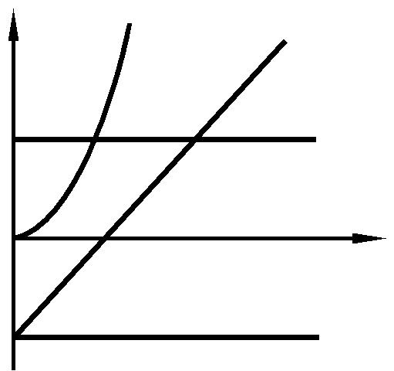
Равномерному движению с отличной от нуля скоростью соответствует график

1) 1 2) 2 3) 3 4) 4

Ответ:

- Масса Луны примерно в 81 раз меньше массы Земли. Если Земля притягивает Луну с силой, равной по модулю F, то Луна притягивает Землю с силой

1) | F | 2) | F |  | 3) 9F | 4) F
 | 9 |  | 81

Ответ:

- Примером продольной волны является

  - звуковая волна в воздухе

  - волна на поверхности моря

  - радиоволна в воздухе

  - световая волна в воздухе
Ответ:

7

5

Шар 1 последовательно взвешивают на рычажных весах с шаром 2 и шаром 3 (рис. а и б). Для объѐмов шаров справедливо соотношение V₁ = V₃ < V₂.

1 | 2 | 1
 |  |  | 3
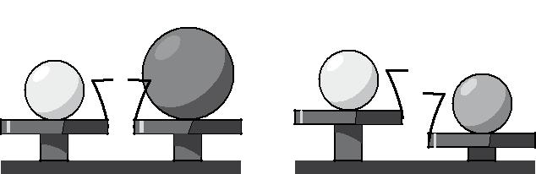

a б

Максимальную среднюю плотность имеет(-ют) шар(-ы)

1) 1 2) 2 3) 3 4) 1 и 2

Ответ:

- Пуля прошла по горизонтали сквозь фанерную мишень. Как при этом изменились потенциальная и внутренняя энергия пули? Для каждой

физической величины определите соответствующий характер изменения. Запишите в таблицу выбранные цифры для каждой физической величины. Цифры в ответе могут повторяться.

ФИЗИЧЕСКАЯ ВЕЛИЧИНА |  |  |  | ХАРАКТЕР ИЗМЕНЕНИЯ
А) потенциальная энергия |  |  |  | 1) | увеличилась
Б) внутренняя энергия |  |  |  | 2) | уменьшилась
 |  |  |  | 3) | не изменилась
 | А | Б
Ответ:

- Брусок массой 100 г находится на горизонтальной поверхности. Какую силу, направленную горизонтально, нужно приложить к бруску, чтобы он мог

двигаться с ускорением 2 м/с²? Коэффициент трения между бруском и поверхностью равен 0,1.

Ответ: ___________ Н.

8

- Открытый сосуд заполнен водой. На каком рисунке правильно изображено направление конвекционных потоков при приведѐнной схеме нагревания?
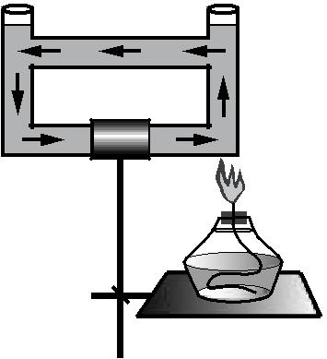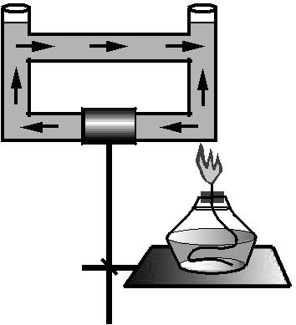

1)
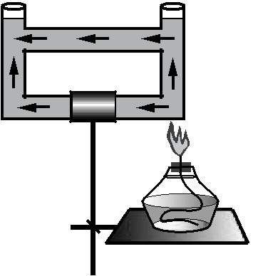
3)
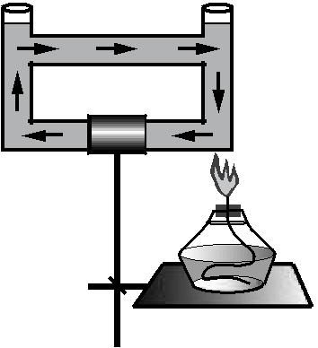

2)

4)

Ответ:

9

- 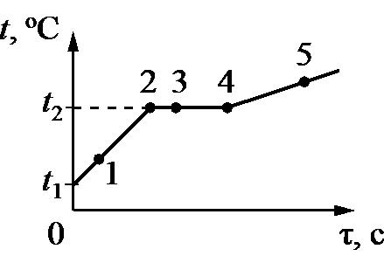На рисунке представлен график зависимости температуры t от времени τ , полученный при

равномерном нагревании вещества нагревателем постоянной мощности. Первоначально вещество находилось в твѐрдом состоянии.

Используя данные графика, выберите из предложенного перечня два верных утверждения. Укажите их номера.

- Точка 2 на графике соответствует жидкому состоянию вещества.

- Внутренняя энергия вещества при переходе из состояния 3 в состояние 4 увеличивается.

- Удельная теплоѐмкость вещества в твѐрдом состоянии равна удельной теплоѐмкости этого вещества в жидком состоянии.

- Испарение вещества происходит только в состояниях, соответствующих горизонтальному участку графика.
- Температура t₂ равна температуре плавления данного вещества.

Ответ:

- Какое количество теплоты необходимо затратить, чтобы расплавить кусок льда массой 5 кг, если его начальная температура 0 °С?

Ответ: ____________ кДж.

10

11 | К | незаряженному | изолированному | проводнику | АБ приблизили
 | изолированный отрицательно заряженный металлический шар. В результате
листочки, подвешенные с двух сторон проводника, разошлись на некоторый угол (см. рисунок).
А Б
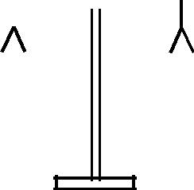

Распределение заряда в проводнике АБ правильно изображено на рисунке
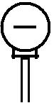
1) |  | 3)
А | Б | А | Б
2) |  | 4)
А | Б | А | Б
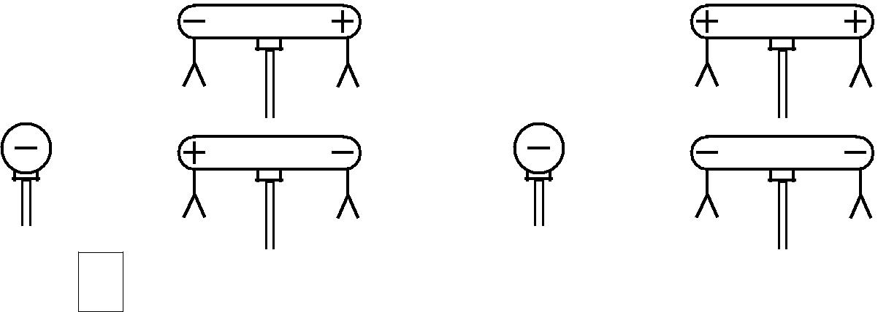

Ответ:

₁₂ Два параллельно расположенных проводника подключили параллельно к источнику тока.
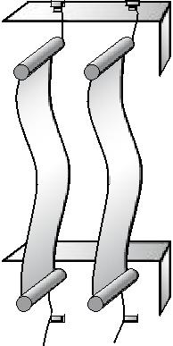

Направление | электрического | тока и взаимодействие |  |  | проводников верно
изображены на рисунке
1) | 2) | 3) |  |  | 4)

11

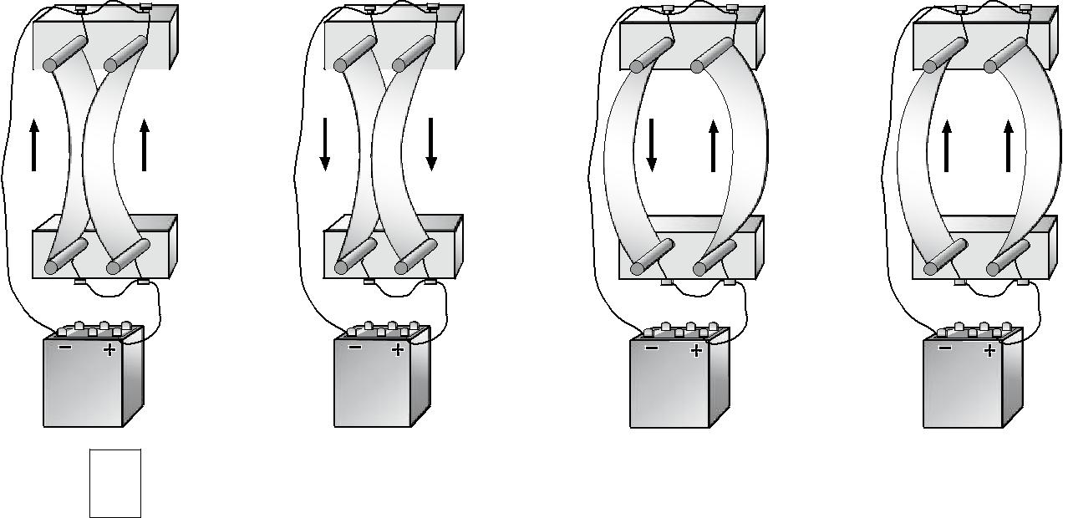

Ответ:

- На рисунке изображены оптическая ось ОО₁ тонкой линзы, предмет А и его изображение А₁, а также ход двух лучей, участвующих в формировании
изображения.
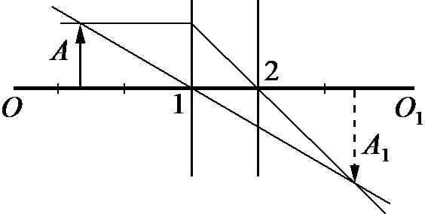

Согласно рисунку фокус линзы находится в точке

- 1, причѐм линза является собирающей

- 2, причѐм линза является собирающей

- 1, причѐм линза является рассеивающей

- 2, причѐм линза является рассеивающей

Ответ:

12

- Установите соответствие между физическими величинами и единицами этих величин в СИ.

  - каждой позиции первого столбца подберите соответствующую позицию второго и запишите в таблицу выбранные цифры под соответствующими буквами.

 | ФИЗИЧЕСКИЕ ВЕЛИЧИНЫ |  | ЕДИНИЦЫ ВЕЛИЧИН
А) | электрическое напряжение | 1) | 1 | А (ампер)
Б) | мощность электрического тока | 2) | 1Дж (джоуль)
 |  | 3) | 1 | Вт (ватт)
 |  | 4) | 1 | В (вольт)

Ответ: | А | Б

15 В сеть с напряжением 120 В последовательно с лампой включѐн реостат. Напряжение на реостате 75 В. Каково сопротивление лампы, если сила тока

в цепи равна 12 А?

Ответ:___________Ом.

16 Используя фрагмент Периодической системы химических элементов, представленный на рисунке, определите, изотоп какого элемента образуется

в результате электронного бета-распада висмута.

79 Au | 80 Hg | 81 Tl | 82 Pb | 83 Bi | 84 Po | 85 At | 86 Rn
Золото | Ртуть | Таллий | Свинец | Висмут | Полоний | Астатин | Радон
197 | 200,61 | 204,39 | 207,21 | 209 | [210] | [210] | [222]

- изотоп свинца

- изотоп таллия

- изотоп полония

- изотоп астатина

Ответ:

13

17 Цена деления и предел измерения динамометра (см. рисунок) |  | Н
равны соответственно
1) | 1 Н, 4 Н
2) | 4 Н, 1 Н | 0 | 0
3) | 0,5 Н, 4 Н | 1 | 1
4) | 0,5 Н, 5 Н
 |  | 2 | 2
 |  | 3 | 3
 |  | 4 | 4
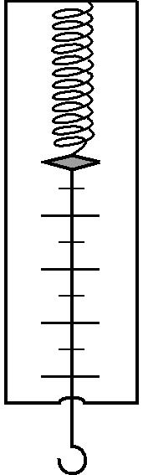
Ответ:

- Учитель провѐл опыты с прибором, предложенным Паскалем. В сосуды, дно которых имеет одинаковую площадь и затянуто одинаковой резиновой
плѐнкой, наливается жидкость. Дно каждого из сосудов при этом прогибается, и это движение передаѐтся стрелке. Отклонение стрелки характеризует силу, с которой жидкость давит на дно сосуда.

Условия проведения опытов и наблюдаемые показания прибора представлены на рисунке.
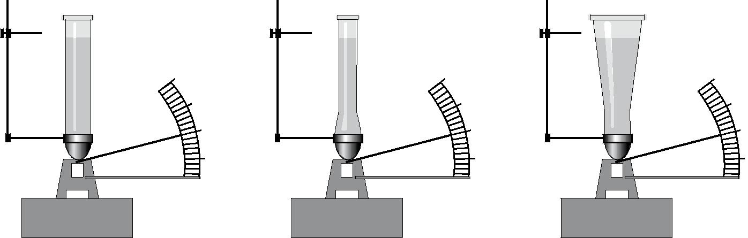

Опыты 1–3.

В сосуды разной формы наливают воду, причѐм высота столба жидкости во всех опытах одинакова

Выберите из предложенного перечня два утверждения, которые соответствуют результатам проведѐнных экспериментальных наблюдений. Укажите их номера.

14

- При увеличении высоты столба жидкости еѐ давление на дно сосуда увеличивается.

- Сила давления воды на дно сосудов во всех трѐх опытах одинакова.

- Давление, создаваемое жидкостью на дно сосуда, зависит от плотности жидкости.

- Сила давления жидкости на дно сосуда зависит от площади дна сосуда.

- Давление, создаваемое водой на дно сосуда, не зависит от формы сосуда.

Ответ:

Задание 19 представляет собой вопрос, на который необходимо дать письменный ответ. Полный ответ должен содержать не только ответ на вопрос, но и его развёрнутое, логически связанное обоснование.
19 Изменится ли (и если изменится, то как) выталкивающая сила, действующая на плавающий в керосине деревянный брусок, если брусок переместить

из керосина в воду? Ответ поясните.

Система оценивания экзаменационной работы по физике

№ задания | Ответ | № задания | Ответ | № задания | Ответ
1 | 32 | 8 | 1 | 15 | 3,75
2 | 2 | 9 | 25 | 16 | 3
3 | 4 | 10 | 1650 | 17 | 3
4 | 1 | 11 | 2 | 18 | 25
5 | 3 | 12 | 1
6 | 31 | 13 | 2
7 | 0,3 | 14 | 43

За верное выполнение каждого из заданий 2–5, 7–8, 10–13, 15–17 выставляется по 1 баллу. Каждое из заданий 1, 6, 9, 14 и 18 оценивается 2 баллами, если верно указаны все элементы ответа, 1 баллом, если правильно указан хотя бы один элемент ответа, и 0 баллов, если отсутствуют элементы правильного ответа.
19

Изменится ли (и если изменится, то как) выталкивающая сила, действующая на плавающий в керосине деревянный брусок, если брусок переместить из керосина в воду? Ответ поясните.

Образец возможного ответа
- Выталкивающая сила не изменится.

- Деревянный брусок, плавающий в керосине, тем более не утонет в воде, так как плотность воды больше плотности керосина. Выталкивающая сила, действующая

15

 | на плавающее | в жидкости | тело, уравновешивает силу тяжести. |  |  |  |  | В воде | и керосине
 | выталкивающие силы уравновешивают одну и ту же силу тяжести.
 |  | Содержание критерия |  |  |  |  |  |  | Баллы
 | Представлен | правильный | ответ | на вопрос, и приведено |  |  | достаточное |  | 2
 | обоснование, не содержащее ошибок
 | Представлен | правильный | ответ | на поставленный |  | вопрос, |  | но его
 |  |  |  |  |  |  |  |  | 1
 | обоснование некорректно или отсутствует.
 |  |  | ИЛИ
 | Представлены | корректные | рассуждения, |  | приводящие | к правильному
 | ответу, но ответ явно не сформулирован
 | Представлены | общие | рассуждения, |  | не относящиеся |  | к ответу |  | 0
 | на поставленный вопрос.
 |  |  | ИЛИ
 | Ответ на вопрос неверен независимо от того, что рассуждения правильны,
 | или неверны, или отсутствуют
 |  |  |  |  | Максимальный балл |  |  |  | 2

16

